**Trabalho Prático 2 - esii - Grupo1213**

Test design Specification

Version 7.0

21/01/2022

**Histórico de Versões**

| **Version #** | **Implemented**  **By** | **Revision**  **Date** | **Approved**  **By** | **Approval**  **Date** | **Reason** |
| --- | --- | --- | --- | --- | --- |
| 1.0 | Bruno Ferreira  Jorge Correia  Gonçalo Oliveira  Nuno Castro | 12/01/2022 | Bruno Ferreira  Jorge Correia  Gonçalo Oliveira  Nuno Castro | 12/01/2022 | Análise testes caixa preta para o módulo transações |
| 2.0 | Bruno Ferreira  Gonçalo Oliveira | 13/01/2022 | Bruno Ferreira  Jorge Correia  Gonçalo Oliveira  Nuno Castro | 13/01/2022 | Correção de pormenores nas tabelas de casos de teste |
| 3.0 | Bruno Ferreira  Jorge Correia  Gonçalo Oliveira  Nuno Castro | 14/01/2022 | Bruno Ferreira  Jorge Correia  Gonçalo Oliveira  Nuno Castro | 14/01/2022 | Correção de alguns erros identificados |
| 4.0 | Bruno Ferreira  Jorge Correia  Gonçalo Oliveira  Nuno Castro | 15/01/2022 | Bruno Ferreira  Jorge Correia  Gonçalo Oliveira  Nuno Castro | 15/01/2022 | Adicionar casos de testes identificados na análise testes de caixa branca do módulo de transações |
| 5.0 | Bruno Ferreira  Jorge Correia  Gonçalo Oliveira  Nuno Castro | 17/01/2022 | Bruno Ferreira  Jorge Correia  Gonçalo Oliveira  Nuno Castro | 17/01/2022 | Análise testes caixa preta para o módulo de custos de envio |
| 6.0 | Bruno Ferreira  Jorge Correia  Gonçalo Oliveira  Nuno Castro | 18/01/2022 | Bruno Ferreira  Jorge Correia  Gonçalo Oliveira  Nuno Castro | 18/01/2022 | Adicionar casos de testes identificados na análise testes de caixa branca do módulo de cálculo de custos |
| 7.0 | Bruno Ferreira  Jorge Correia  Gonçalo Oliveira  Nuno Castro | 21/01/2022 | Bruno Ferreira  Jorge Correia  Gonçalo Oliveira  Nuno Castro | 21/01/2022 | Análise testes caixa preta para o módulo de expedição |

**Tabela de Conteúdos**

**1. Introdução** **4**

1.1. Identificador do documento 4

1.2. Âmbito 4

1.3. Repositório 4

1.4. Referências 4

1.5. Glossário 5

**2. Features/Itens a testar** **5**

**3. Detalhes da abordagem aos testes** **7**

**4. Identificação dos Testes** **7**

1.GestãoEncomendas 8

1.1 addEncomenda 8

1.2 cancelarEncomenda 9

1.3 findEncomenda 10

2.BasicLinhaTransação 11

2.1 addTransactionLine 11

3.Estatísticas 12

3.1 getValorMedioTransacoes 12

3.2 getNumMedioProdutosPorTransacao 13

3.3 getNumMedioEncomendasPorDia 14

3.4 getTotalCustosEnvio 15

3.5 getValorMedioVendasComprasPorDistrito 16

4.Custos 17

4.1 calculaCustoEnvio 17

5.Expedição 18

5.1 assignEncomendas 18

**5. Critérios de passagem ou falha das features** **19**

# **1. Introdução**

## 1.1. Identificador do documento

TestCaseSpecification_Grupo1213

## 1.2. Âmbito

Este relatório de Test Case Specification está a ser realizado no âmbito do Trabalho Prático 2 da disciplina de Engenharia de Software II em que, e tal como o nome indica, o objetivo deste relatório é especificar os testes BlackBoxTests bem como, toda a documentação referente a abordagens efetuadas e resultados esperados.

Ao longo do desenvolvimento do módulo foram feitos testes unitários aos métodos que, na nossa opinião, se identificavam como cruciais para o bom funcionamento da aplicação.

Estão explicitados neste relatório todas as informações necessárias para a realização dos testes, bem como as ferramentas e técnicas usadas para tal.

## 1.3. Repositório

A hiperligação para o repositório onde foi realizado o trabalho é a seguinte:

<https://gitlab.estg.ipp.pt/esii.grupo1213/esii-grupo1213-tp2>

## 1.4. Referências

Como referência para a realização deste documento foram usados documentos como:

* Slides disponibilizados no Moodle da Unidade Curricular
* IEEE Standard for Software Unit Testing

## 1.5. Glossário

**Testes de software** - Um teste de software é um software que executa outro software, validando se os resultados são os esperados (teste de estado) ou se executa a sequência de eventos esperado (teste de comportamento).

Resumidamente, os testes de software permitem aos programadores verificar se a lógica do programa desenvolvido está de acordo com os requisitos.

A execução automática de testes permite identificar “bugs” resultantes de mudanças no código fonte.

**ECP** - Técnica destinada a reduzir o número de testes necessários dividindo o domínio de entrada (ou saída) em classes de dados em que os casos de teste podem ser derivados para cada operação, o “tester” deve identificar as classes de equivalência dos argumentos e os estados dos objetos

**BVA** - Técnica baseada na observação de bugs que ocorrem frequentemente em valores fronteira. É focada em testar valores especiais (null, 0, etc) e limites do domínio de entrada (ou saída) imediatamente acima e abaixo (além de ou em vez de valores intermédios)

**JUnit** - Framework open-source para realizar testes unitários para código em Java.

Permite a execução de testes de forma:

* Fácil
* Regular
* Fiável

Contém várias funcionalidades para testing entre elas a capacidade de testar cada componente de um programa de forma independente do resto do programa

**Gradle** - É uma ferramenta que permite integrar e automatizar várias tarefas relacionadas com o processo de desenvolvimento de software em várias linguagens de programação.

O Gradle determina quais os componentes do projeto que estão atualizados, evitando a recompilação de todo o projeto.

# **2. Features/Itens a testar**

| **Item a testar** | **Descrição** | **Requisitos** | **Responsabilidade** |
| --- | --- | --- | --- |
| addEncomenda | Adicionar uma encomenda ao sistema que, ainda não se encontre no mesmo, para que esta possa ser gerida devidamente. | --------------------- | Bruno Ferreira |
| cancelarEncomenda | Cancelar uma encomenda que esteja adicionada e ainda não tenha sido feito o pagamento. | --------------------- | Jorge Correia |
| findEncomenda | Verifica se uma determinada encomenda se encontra registada. | --------------------- | Gonçalo Oliveira |
| addTransactionLine | Adicionar linhas de transação a uma transação. Uma linha de transação contém informação sobre o produto e sobre a própria linha de transação. | --------------------- | Nuno Castro |
| getValorMedioTransacoes | Métrica para calcular o número médio de transações. | --------------------- | Bruno Ferreira |
| getNumMedioProdutosPorTransacao | Métrica para obter o número médio de produtos que uma transação possui. | --------------------- | Bruno Ferreira |
| getNumMedioEncomendasPorDia | Métrica para obter o número médio de encomendas por dia | --------------------- | Gonçalo Oliveira |
| getTotalCustosEnvio | Métrica para obter o total custo de envio gasto num determinado tempo. | --------------------- | Gonçalo Oliveira |
| calculaCustoEnvio | Calcular o custo de envio de uma determinada encomenda para que posteriormente seja calculado o custo total da encomenda | --------------------- | Jorge Correia |
| assignEncomendas | Atribuir encomendas a contentores e posteriormente exportar documento JSON que contém a informação dos contentores e das suas encomendas | --------------------- | Bruno Ferreira |
| getValorMedioVendasComprasPorDistrito | Métrica para calcular o valor médio de vendas e compras por distrito.. | --------------------- | Bruno Ferreira |

## 

# **3. Detalhes da abordagem aos testes**

Para assegurar a qualidade do software foram realizados testes de forma a tornar o software robusto e resistente a falhas. Tendo isto em conta foram utilizadas técnicas como ECP (equivalency class partitioning) e BVA (boundary value analysis).

Inicialmente foram identificados os métodos mais importantes de todo o projeto e foram realizadas tabelas tendo em conta as técnicas identificadas acima, em seguida passou-se para a codificação dos testes utilizando a framework JUnit.

No caso da técnica ECP foram realizadas tabelas identificando classes de equivalência válidas e inválidas para cada método e foram realizados casos de teste baseados nessas classes, no caso do BVA foram identificadas entradas em que as pré-condições são asseguradas bem como o contrário.

Para finalizar será criada uma tabela com casos de teste para cada método, identificando o ECP em que se insere, os casos limite (BVA), o resultado esperado, o resultado obtido e o resultado do teste.

Pretende-se com esta abordagem detetar o maior número de erros executando o menor número de casos de teste.

# 

# 

# 

# 

# 

# 

# 

# **4. Identificação dos Testes**

Neste tópico estão identificadas todas as tabelas ECP e BVA para cada método, realizadas pelo grupo.

## 1.GestãoEncomendas

### 1.1 addEncomenda

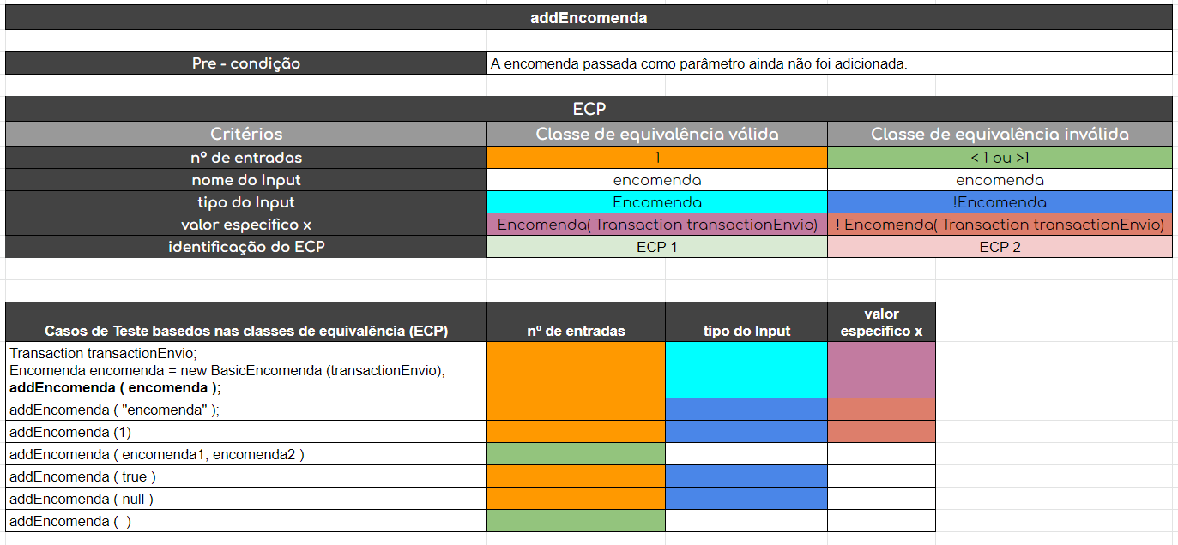

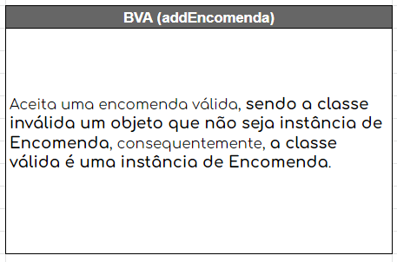

### 

### 1.2 cancelarEncomenda

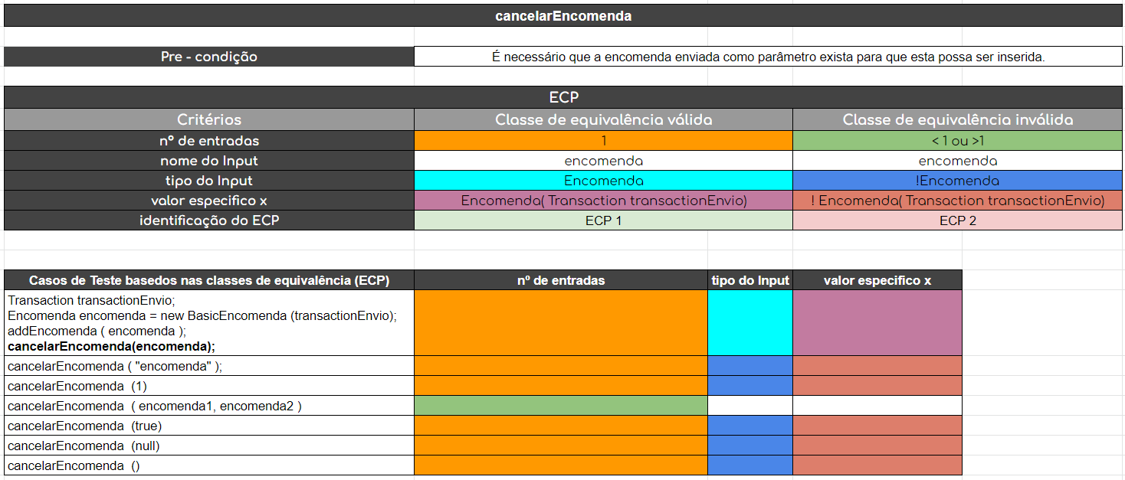

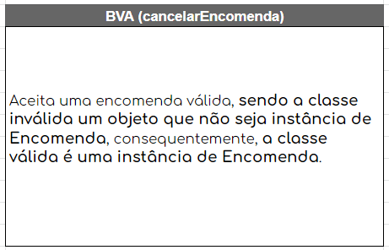

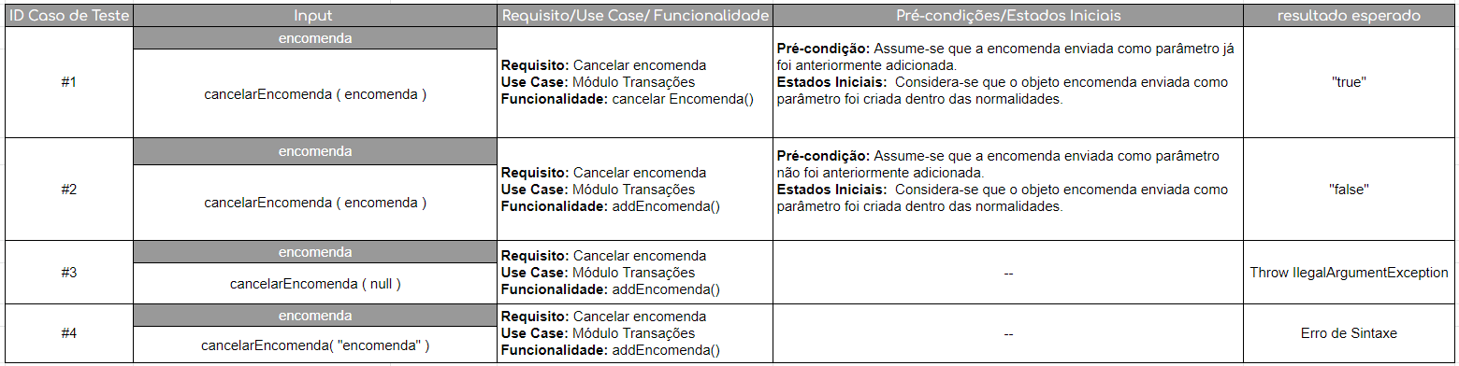

### 1.3 findEncomenda

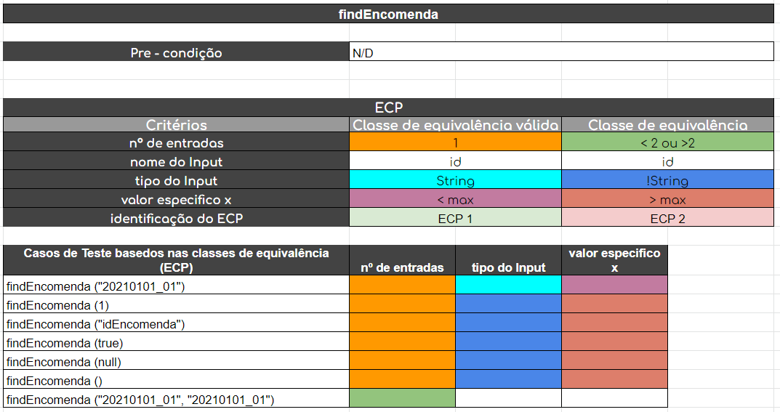

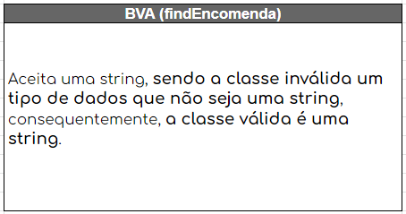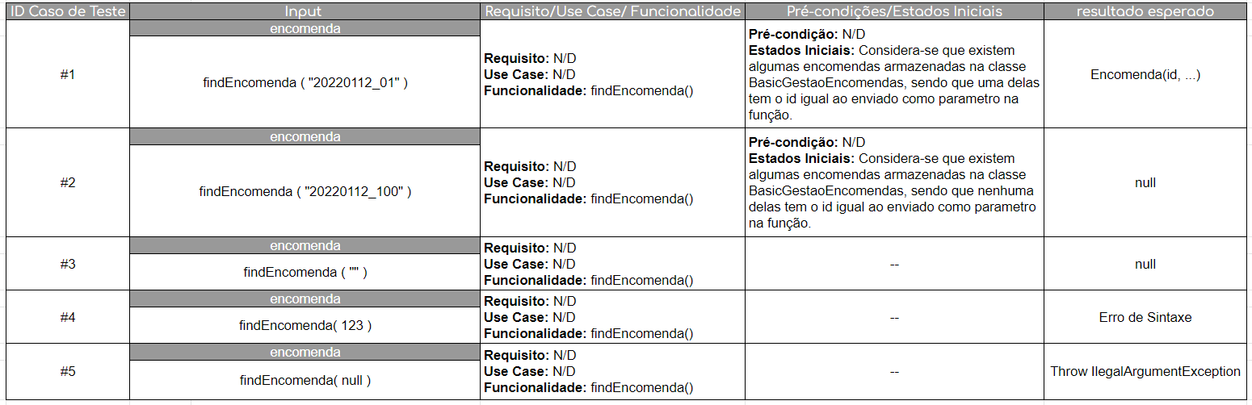

## 

## 2.BasicLinhaTransação

### 2.1 addTransactionLine

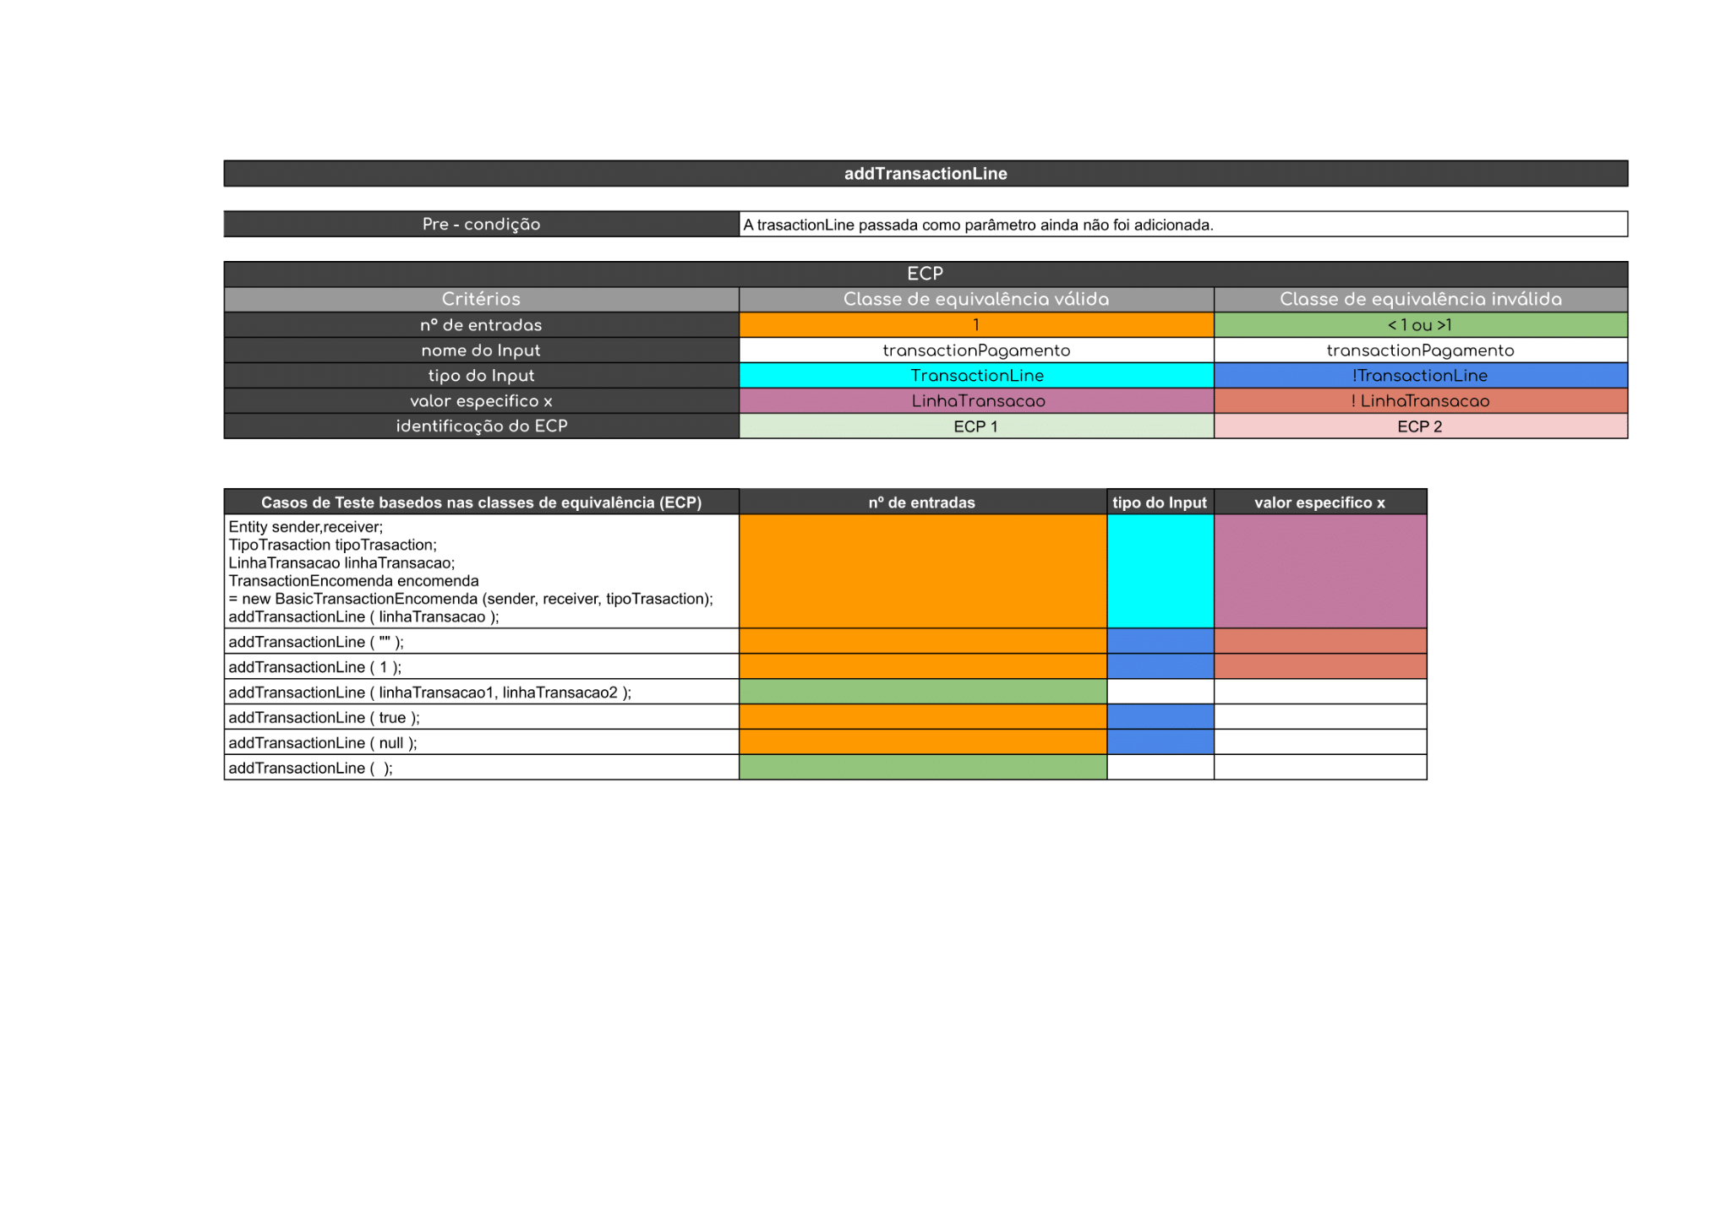

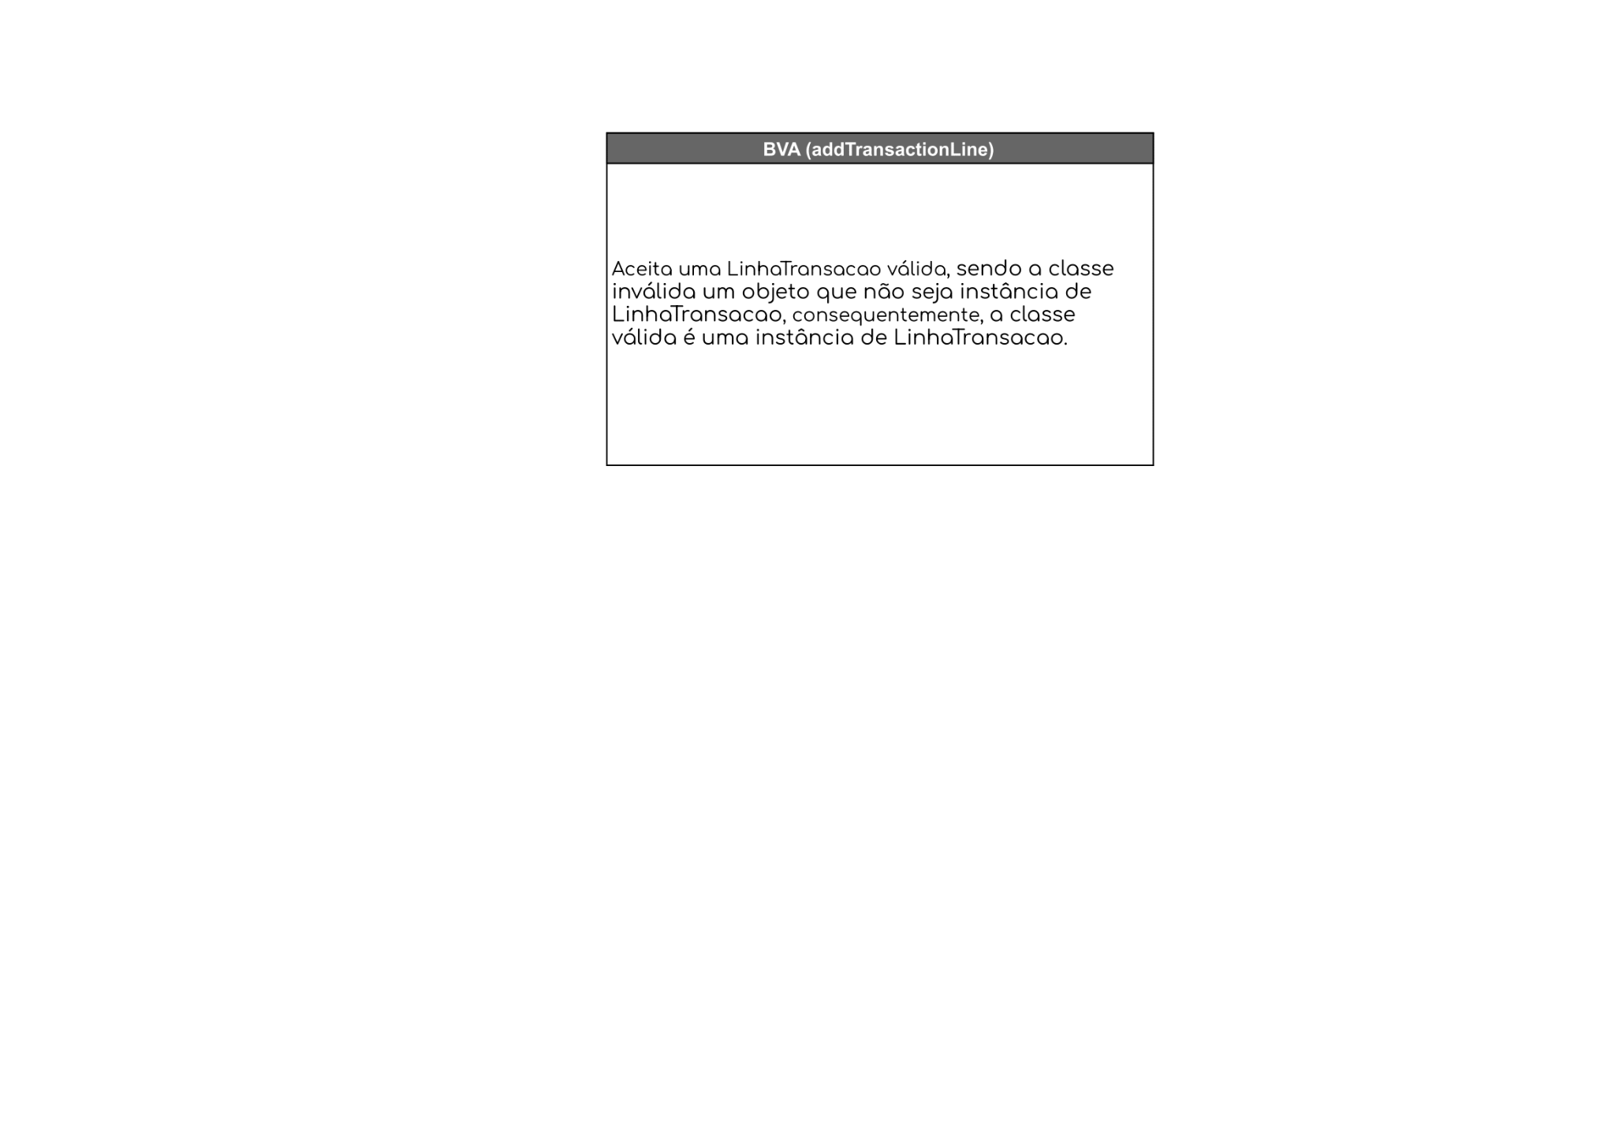

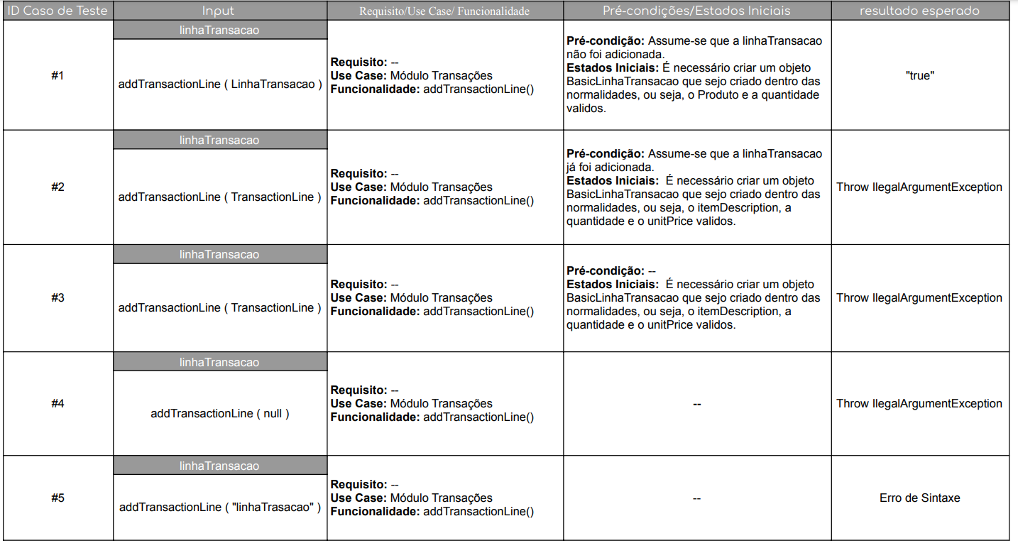

## 3.Estatísticas

### 3.1 getValorMedioTransacoes

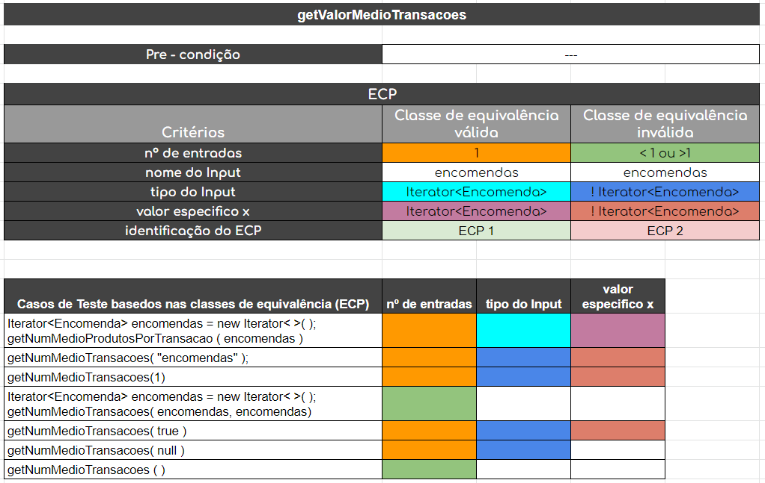

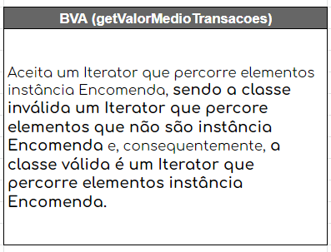

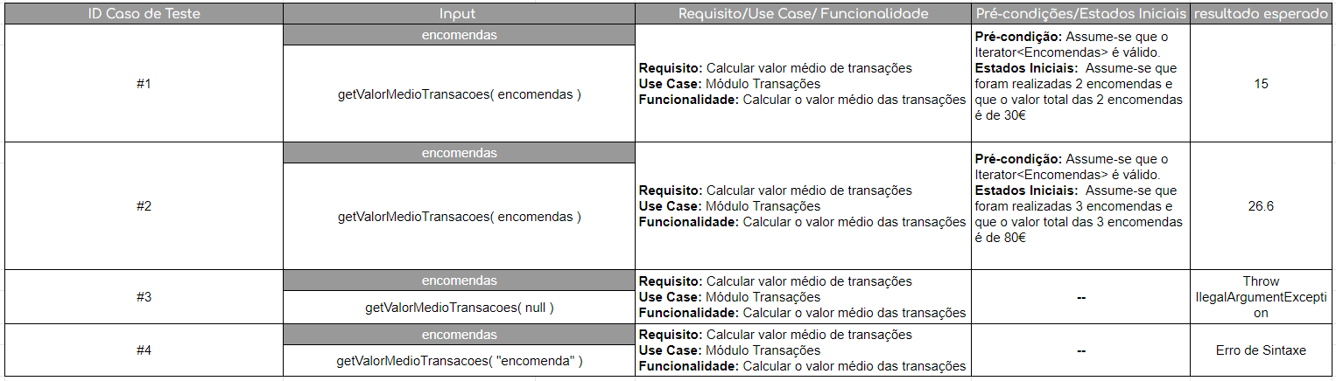

### 3.2 getNumMedioProdutosPorTransacao

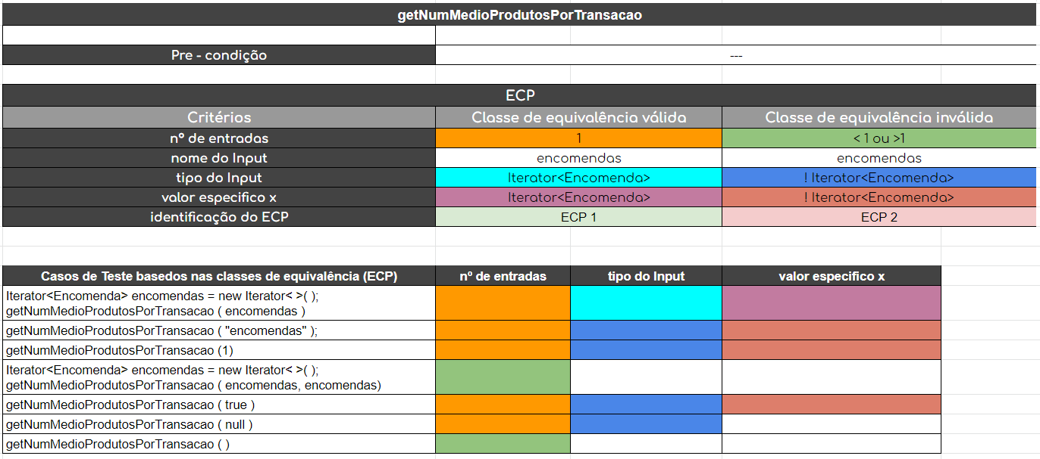

### 

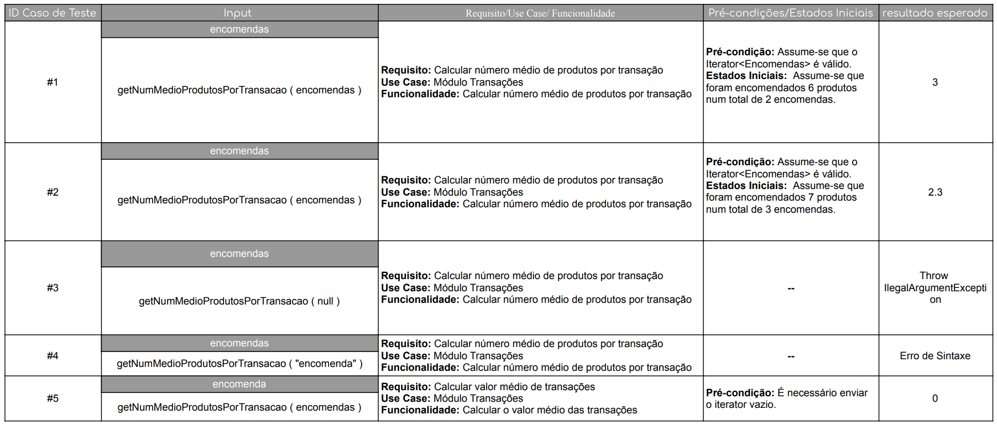

### 3.3 getNumMedioEncomendasPorDia

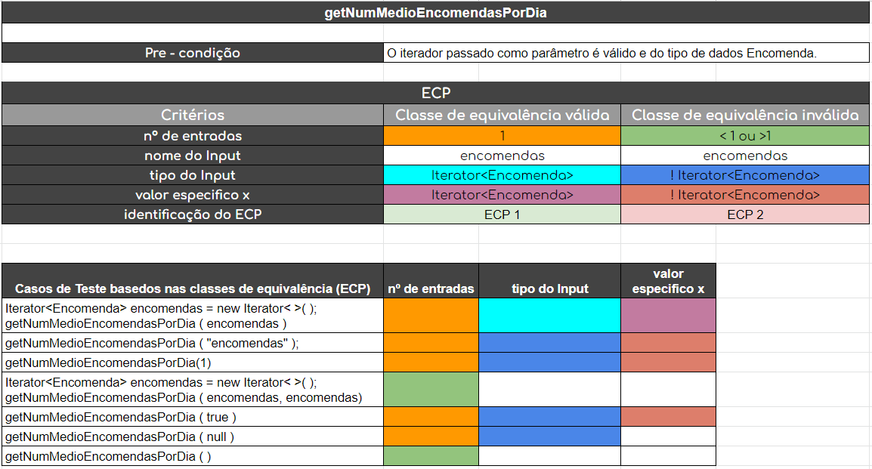

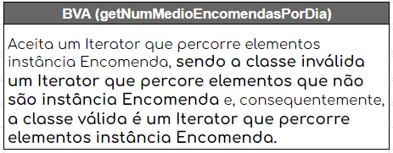

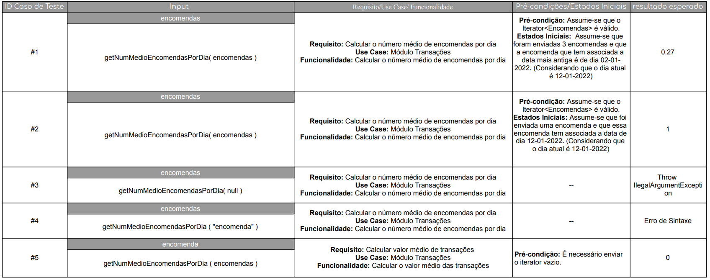

### 3.4 getTotalCustosEnvio

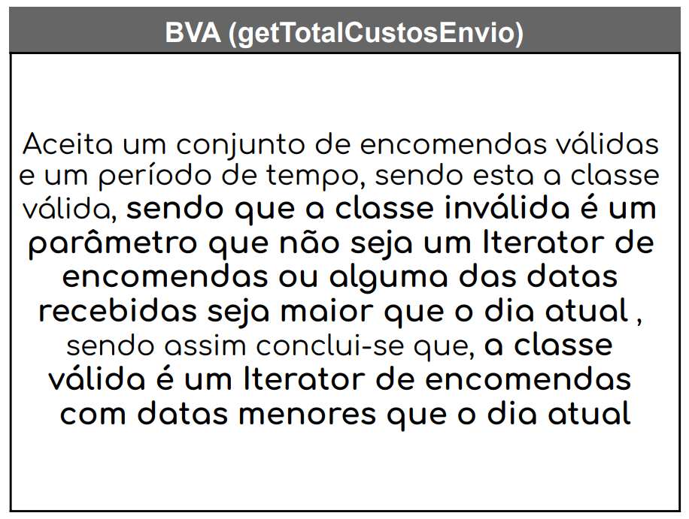

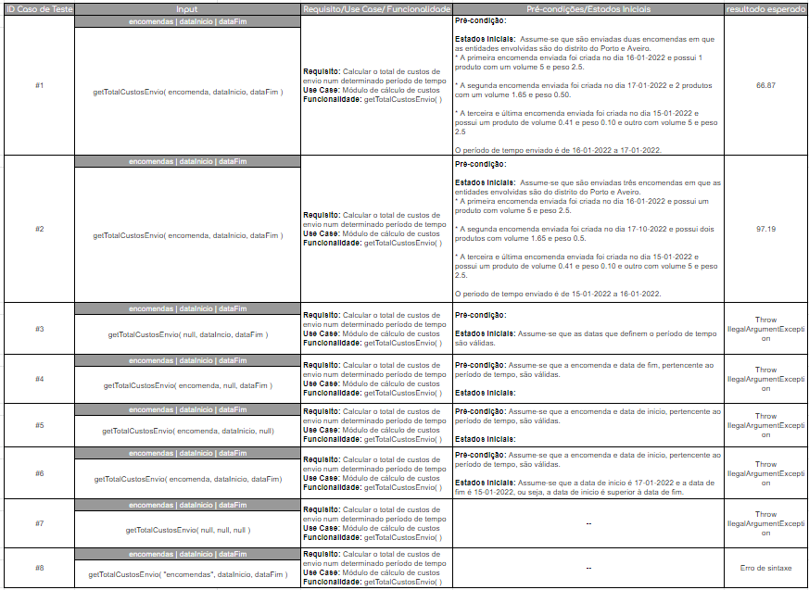

### 3.5 getValorMedioVendasComprasPorDistrito

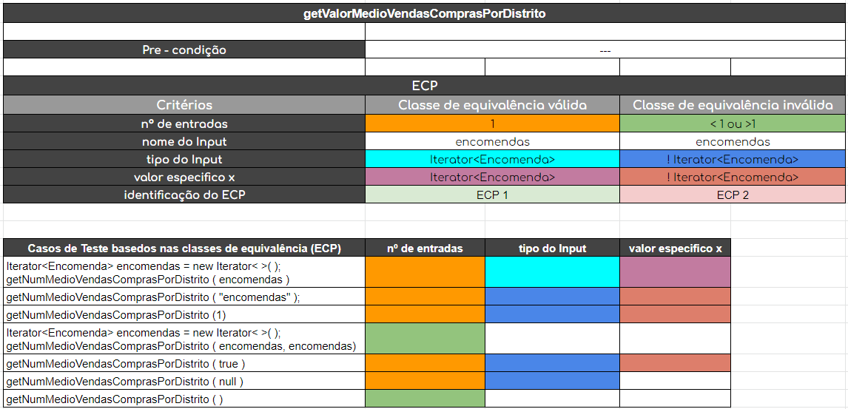

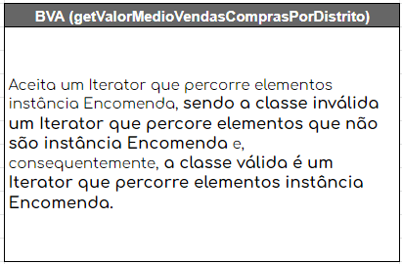

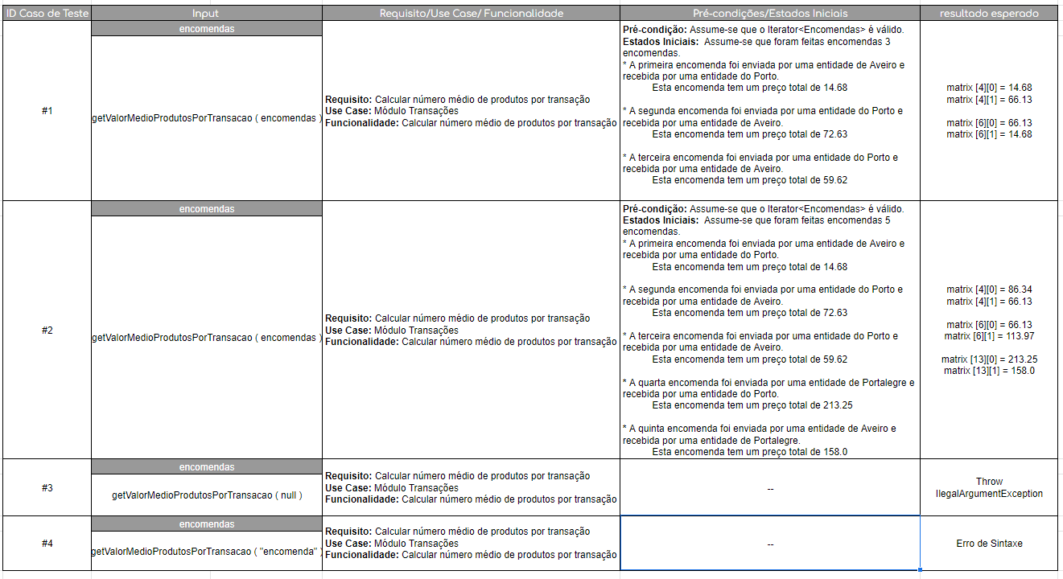

## 4.Custos

### 4.1 calculaCustoEnvio

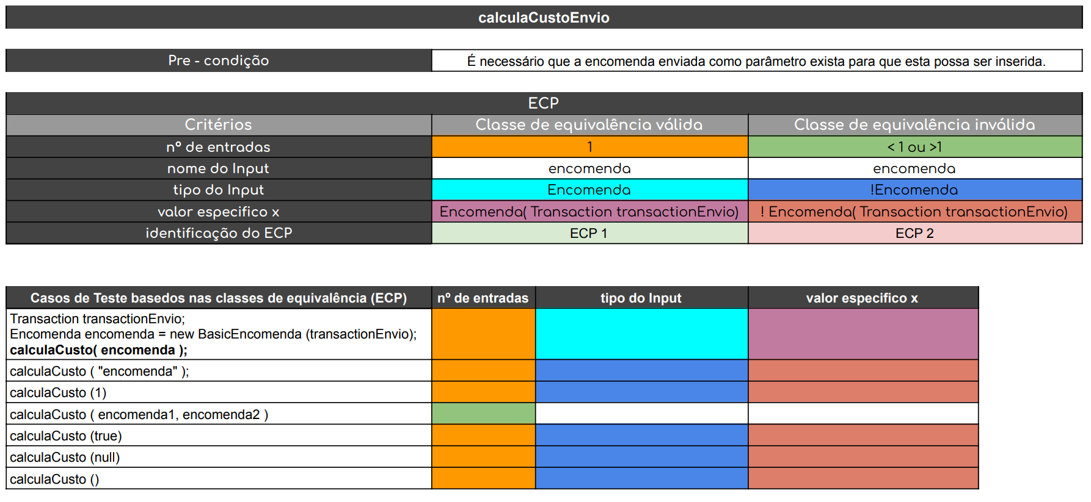

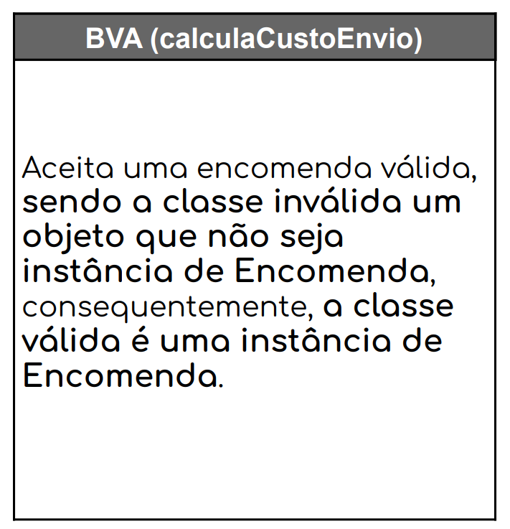

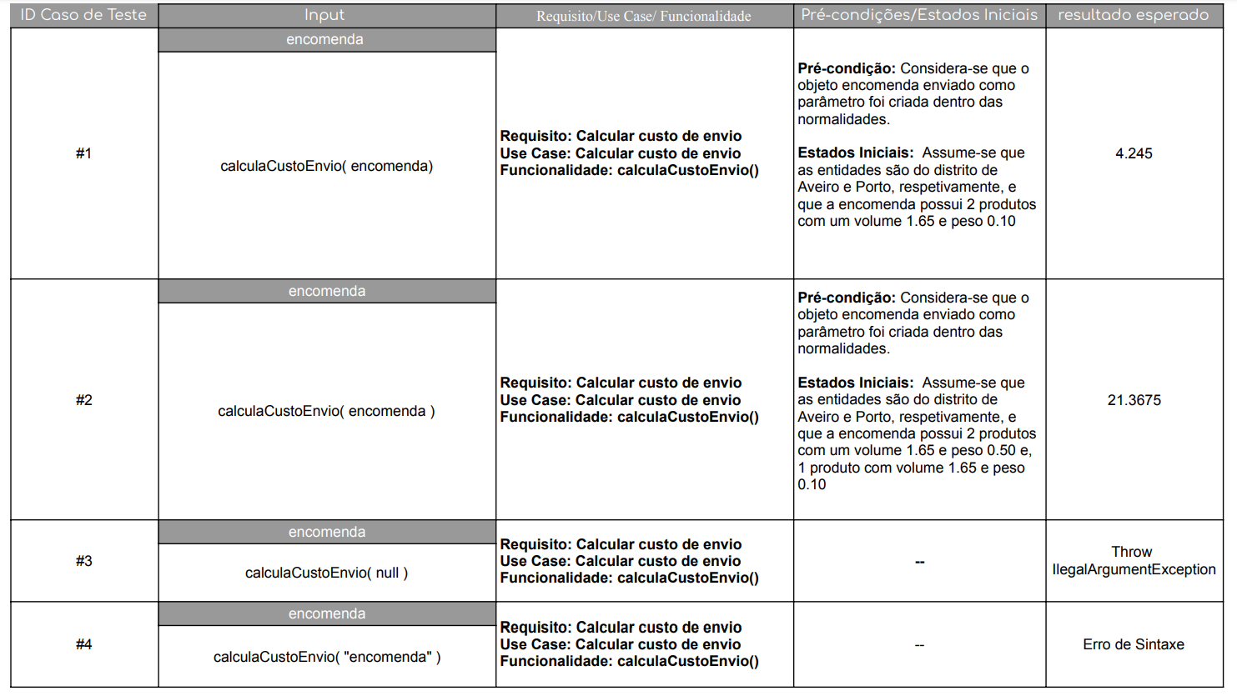

## 5.Expedição

### 5.1 assignEncomendas

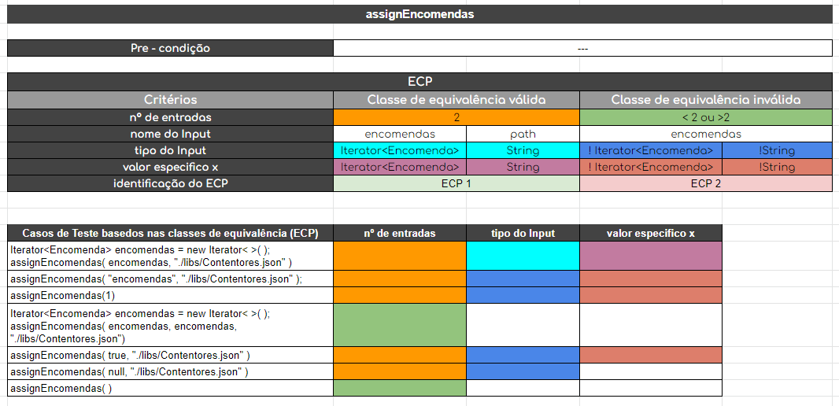

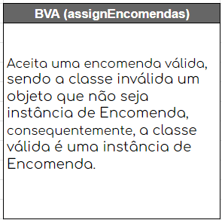

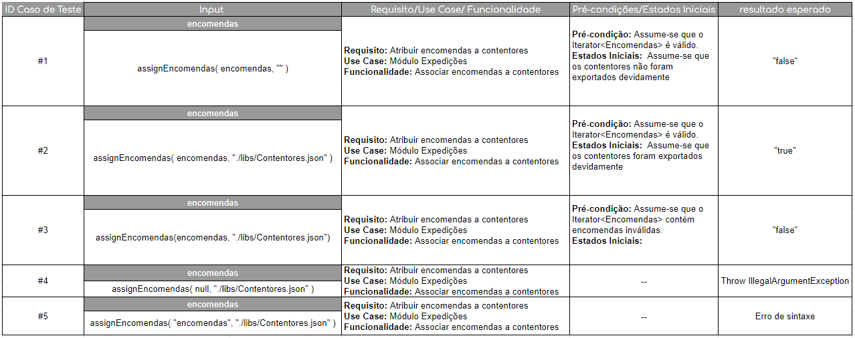

# **5. Critérios de passagem ou falha das features**

Através do IDE InteliJ e do plugin JUnit podemos definir um resultado esperado e, ao correr todos os testes, ser feita a comparação entre o resultado obtido e o resultado esperado. Caso sejam iguais, o teste é identificado como “Passado”, caso contrário será identificado como “Falhado”.

Os critérios que serão usados para a determinação dos testes que passaram e falharam será através da informação fornecida pelo Plugin JUnit que, automaticamente compara o resultado esperado com o obtido e caso estes sejam diferentes é notificada a falha nos testes. Tal como se pode observar na imagem seguinte:

